C# “c chart” Ricardo Celis

Su característica es que es un lenguaje orientado a objetos.

Todos los elementos del lenguaje sean objetos, que se manejen clases.

Es lenguaje de microsof. Y .net sirve con el entorno para desarrollar

Con C# y unity, son la clave para hacer juegos.

Sirve para programar aplicaciones mobiles de escritorio, video juegos,

Y herramientas web.

Que son los algoritmos? Es un conjunto de instrucciones que resuelven un problema.

El algoritmo son los pasos a seguir (lógica) para hacer la tarea. Son instrucciones exactas , ejemplo los tacos mexicanos.

Para correr o ejecutar un programa en consola se necesita dos términos Compilar y Romtime

Compilar es armar el código de como se ejecutara, y permite verificar posibles errores.

Roomtime o tiempo de ejecución es cuando tenemos el programa

Sintáis son las reglas del lenguaje de programacíon.

Los datos que se van a trabajar en C#? se llaman datos primitivos

Video 5 instalar VISUAL STUDIO COMMUNITY

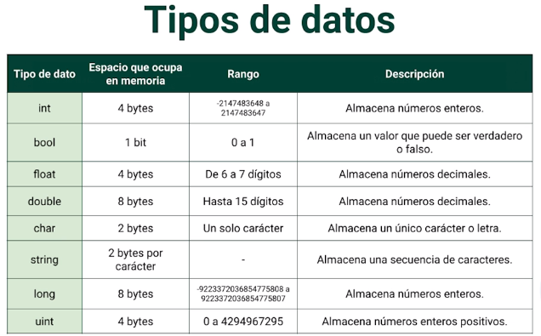

U: unsiet que significa sin signo

Video 7 : VARIABLES: se le dice explícitamente la variable A es un entero y luego se cambia a flotante.

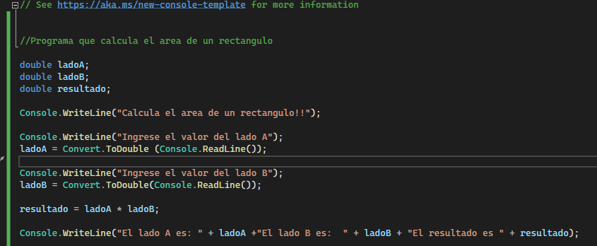

Video 8: palabra var, es una variable que se debe declarar e inicializar.

Cuando un dato es especifico se utiliza var, y esta es implícita

Las variables se escriben con minúsculas

Y variable explicita es más pesado el archivos y le quita memoria ram

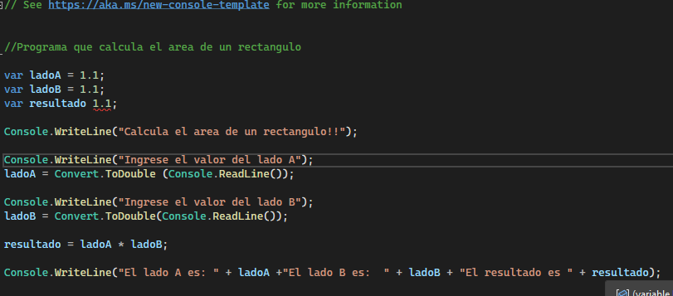

Video 9 : CONSTANTE: const ejemplo PI

Las constatnes tiene tipo de dato y valor

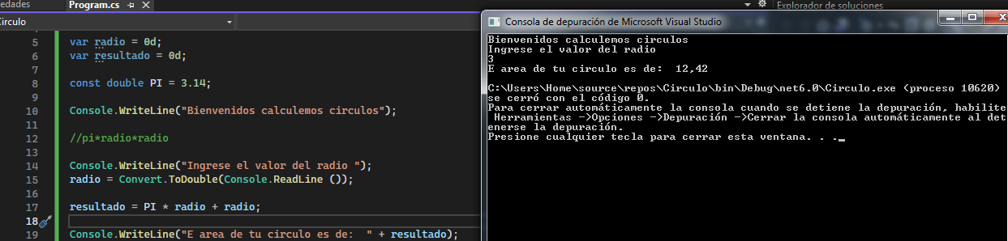Se declaran las constantes para usar de manera frecuente.

Las const se escriben así: Todos los nombres de constantes deben iniciar con Mayuscula

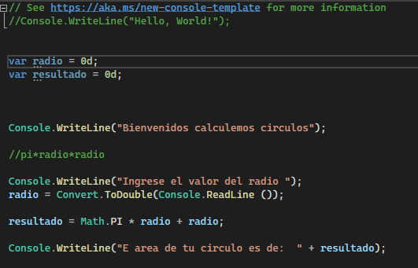

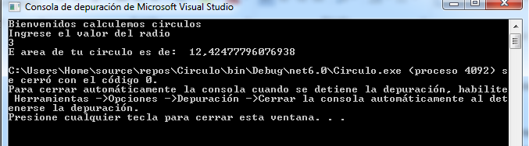

Video 10: . SL significa soluciones. OPERADORES ARITMETICOS:

OPERADOR DE INCREMENTO : ++

Ejemplo lado A++; incrementa el valor de la variable en uno.

OPERADOR DE DECREMENTOS : --

Ejemplo lado A --; eso resta uno

OPERADOR DIVISON: ladoA / ladoB

(ladoA \* ladoB /2); es la manera de ordenar la forma de ejecutar, siempre en parentesisi.

RESTANTE DE LA DIVISION O LO QUE SOBRA DE LA DIVISION

(ladoA % ladoB)

Ejmplo: divido 7 gallentas entre 2 personas cada persona se le entregan 3 y sobra 1

OPERADOR RESTA

LadoA – LadoB

OPERADOR SUMA:

LadoA+LadoB

Walter, hoy 16 de marzo en el cursó de C# ví:

Certificación de Curso JS (Examen en proceso)

Introducción a programar con C#

Que son los algoritmos en C#

Instalación Visual Studio 2022 (proceso demorado)

Uso de Visual Studio

Tipos de datos primitivos

Las variables en C#

Uso de var (variable)

Las constantes en C#

Operadores aritméticos

Video 11: